受 領 書

令和○○年○○月○○日
様
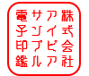
株式会社〇〇〇〇
〇〇〇 〇〇

下記、正に受領いたしました。

記

１．

２．

３．
以上

